Mediatiedote
Julkaisuvapaa: Torstai 26.10.2017 klo 9.00

BioRex Sveitsi avaa ovensa – luvassa viiden tähden elokuvaelämyksiä

Perjantaina ovensa avaava elokuvateatteri on asukkaiden keskuudessa odotettu tulokas. Modernien salien lisäksi uudesta elokuvateatterista löytyy myös laaja lippu- ja herkkumyymälä. Parhaimmillaan elokuvateatteriin mahtuu samanaikaisesti 400 katsojaa.

Siniset penkit nousevat tasaisen jyrkästi uuden uusien elokuvasalien katsomoissa. Kaiuttimet on suunnattu ja valkokangas hohkaa uutuuttaan. Elokuvateatterin jokainen yksityiskohta on tarkkaan suunniteltu ja toteutettu niin, ettei kompromisseja ole matkan varrella jouduttu tekemään.

”BioRex Sveitsi on rakennettu käyttäjä- sekä tuotelähtöisesti, kuten kaikki elokuvateatterimme. Siksi kaikista saleista löytyy mm. 4K –laserprojektorit, joilla kuva toistuu kankaalle tarkkana ja kirkkaana. Äänentoisto on toteutettu yhteistyössä Dolbyn ja Harman Kardonin kanssa. Penkit ovat puolestaan Ranskasta, BioRex:lle varta vasten kustomoituja.” kertoo BioRex Cinemasin toimitusjohtaja Aku Jaakkola. ”Jokainen osa-alue on hiottu kuntoon alansa parhaiden toimijoiden kanssa. Osa-alueet nivoutuvat toimivaksi kokonaisuudeksi sisustuksen avulla, joka on toteutettu yhteistyössä arkkitehtitoimisto Partanen & Lamusuon kanssa.” Jaakkola jatkaa.

Myös uusia konsepteja on luvassa. BioRex Sveitsin 1. ja 2. saleista löytyy ns. PLUS –paikkoja, jotka on sijoitettu katsomoiden keskelle optimaaliselle etäisyydelle valkokankaasta. Näillä paikoilla on myös tavallista enemmän käsinoja- sekä jalkatilaa. Katsomoiden eturiveistä löytyvät katselunautintoa lisäävät jalkarahit. Elokuvateatterin timantti on 23 –paikkainen REX –sali, jossa jokainen leffapenkki on normaalia kookkaampi ja sisältää henkilökohtaisen sivupöydän, johon voi laskea naposteltavat ja juomat, myös alkoholipitoiset. REX -saliin voi perinteisten snacksien lisäksi valita myös ruokaisampia vaihtoehtoja.

”Olemme elokuva-alan pioneereja alkoholitarjoilun suhteen, sillä BioRex Sveitsi on ensimmäinen ”täysiverinen elokuvateatteri”, jossa asiakas voi halutessaan valita leffajuomaksi myös hyvän oluen, siiderin tai lasin viiniä. Uskommekin, että nyt on luonteva hetki lanseerata konsepti, joka tuo elokuvaelämykseenkin lisäsyvyyttä – toimimmehan sentään Etelä-Suomen suurimmassa elämyskeskuksessa Sveitsissä. Konsepti on toteutettu yhteistyössä Kulma Delin kanssa.” Jaakkola kertoo.

”REX –salin ylellinen sisustus sekä eksklusiivisempi ruoka- ja juomatarjonta tarjoavat ärsykkeitä korostetusti näkö-, kuulo- tunto- kuin makuaisteillekin. Tässä salissa leffaelämys on entistä henkilökohtaisempi, mieleenpainuvampi ja kokonaisvaltaisempi elämys.” Jaakkola hehkuttaa.

Elokuvateatteri BioRex Sveitsi avataan yleisölle perjantaina 27.10. klo 9.00. Lisätietoja avajaisista ja tarjouksista voi lukea osoitteesta: www.biorex.fi

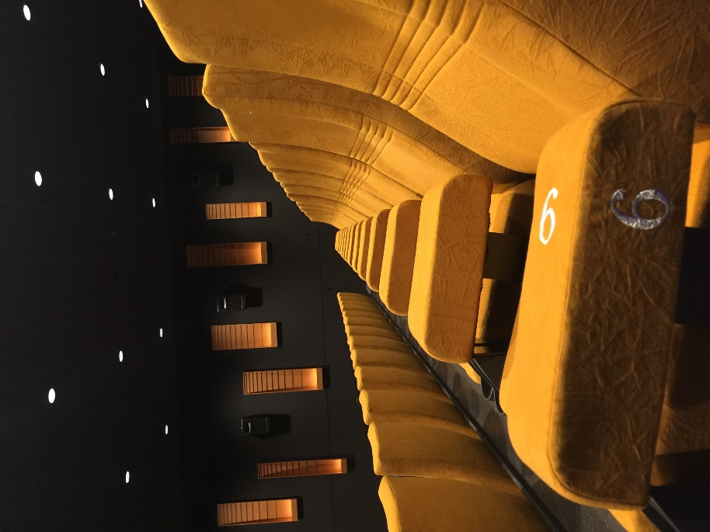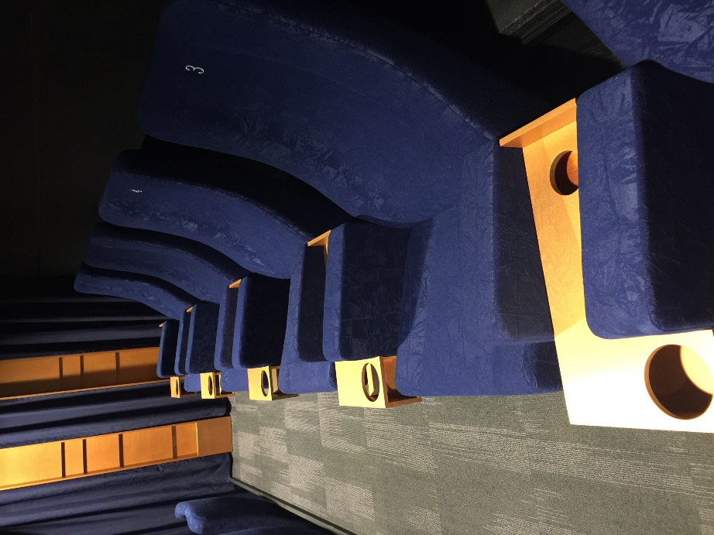
Kuva 1: BioRex Sveitsin 1. salin PLUS –paikat
Kuva 2: BioRex Sveitsi, REX -sali

Lisätiedot ja haastattelupyynnöt:

Aku Jaakkola
Toimitusjohtaja, CEO
Puh. 050 338 7765
Aku.Jaakkola@biorex.fi

BioRex Cinemas
Viipurintie 4
13200 Hämeenlinna
www.biorex.fi

